

15. marts. 2022

version 2.0

**Lægemiddelstyrelsens**

**Bivirkningsindberetning Web Service (BivWS)**

**TEKNISK DOKUMENTATION**

**UDKAST**

|  |  |  |
| --- | --- | --- |
| Dokument historik | | |
| **Version** | **Dato** | **Ændring** |
| 1.0 | 19-06-2014 | Final version ifm. idriftsættelse |
| 1.1 | 29-06-2015 | Opdateret version cirkuleret til samarbejdspartnere i høring. |
| 1.2 | 29-02-2016 | Ny version. Ændring af SST til Lægemiddelstyrelsen. Ingen væsentlige ændringer af indhold. |
| 1.0.6 | 29-05-2017 | Nye formuleringer om certificering, henvisning designdokument, rettelse til de særlige danske felter, smårettelser |
| 1.0.6.1 | 09-06-2017 | Rettelse til XML i bilag |
| 2.0 | 15-03-2022 | Første udgave tilpasset R3 webservice |

# Indhold

Dokument historik 1

Indhold 2

Indledning 3

Ibrugtagning og test 3

Terminologi 4

Arkitektur 4

Webservice snitflade 5

WSDL og test XML 6

E2B 6

Integrationen til BivWS på NSP 6

Netværk 6

Id-kort attributter 7

Kommunikationsmodel 7

Kuvert attributter 7

Logning 8

Referencer 9

# Indledning

Lægemiddelstyrelsens Bivirkningsindberetnings Web Service (BivWS) er en teknisk snitflade til indberetning af bivirkninger for lægemidler og vaccinationer til Lægemiddelstyrelsen. Webservicen kan kaldes af fagsystemer der benyttes af sundhedsfaglige i primær- eller sekundærsektoren.

Formålet er at muliggøre en smidig og tidsbesparende indberetning af bivirkninger direkte fra eget fagsystem ved at integrere løsningen i fagsystemet og dermed udnytte den information om eksempelvis patienten, medicin og indberetter, som allerede findes i systemet. Forventningen til løsningen er derfor både at øge antallet og kvaliteten af bivirkningsindberetninger.

BivWS gøres tilgængelig på Den Nationale Serviceplatform (NSP) af Sundhedsdatastyrelsen og benytter den danske nationale standard for identitetsbaserede webservices i Sundhedssektoren, Den Gode Webservice (DGWS). Systemer, der anvender BivWS (anvendersystemer), vil gøre dette gennem NSP.

Dette dokument beskriver arkitekturen bag BivWS og den snitflade anvendersystemet skal benytte i form af DGWS på NSP. Kendskab til DGWS forudsættes, og dokumentation af DGWS er ikke en del af dette dokument.

Logikken i BivWS er implementeret af den danske lægemiddelstyrelse (DKMA). Når et anvendersystem kalder webservicen på NSP vil de indberettede data blive valideret. Hvis der ikke findes valideringsfejl vil data blive leveret videre til sagsbehandling hos Lægemiddelstyrelsen via det fællesnordiske bivirkningsdatabase og sagsbehandlingssystem Juno.

# Ibrugtagning og test

For at få adgang til servicen, skal anvendersystemet kalde BivWS på NSP via Sundhedsdatanettet med et gyldigt certifikat.

For at få adgang til produktion skal der gennemføres en certificeringstest med Lægemiddelstyrelsen, hvor såvel brugergrænsefladen i anvendersystemet samt kvaliteten af det indberettede vurderes. En certificerings-test forventes at vare 2-3 timer og skal aftales med Lægemiddelstyrelsen. Efter bestået certificeringstest vil der blive åbnet for produktionsadgang

Der ligger en række godkendelseskriterier til grund for certificeringen. Godkendelseskriterier, certificeringstests og testscenarier er beskrevet i ”BivWSCertificeringstest” TODO Indsæt referenceTerminologi

Følgende termer og centrale begreber er relevante i kontekst af denne specifikation:

|  |  |
| --- | --- |
| Begreb | Beskrivelse |
| BivWS | Den bivirkningsservice, som udvikles under denne specifikation. |
| DGWS | Den Gode Webservice. Dansk identitetsbaseret Web Service profil fra Sundhedsdatastyrelsen. |
| E2B(R3) | International XML-specifikation for hvordan bivirklingsindberetnings filer kan beskrives og transporteres. |
| DKMA | Den danske Lægemiddelstyrelse |
| NSP | National Serviceplatform. |
| Juno | Et fællesnordisk system til modtagelse af bivirkningsindberetninger. |
| SOAP | Specifikation for hvordan webservices kan udvikles. |
| Anvendersystem | Det system, der benytter BivWS via DGWS på NSP. |

# Arkitektur

Løsningen har én direkte brugeraktør, en Juno sagsbehandler, der har til ansvar at behandle de bivirkninger, der sendes via BivWS til Juno. Desuden har systemet en indirekte brugeraktør i de Sundhedsfaglige, der indberetter bivirkninger.

På systemaktørsiden tilgår anvendersystemer Løsningen gennem NSP’s DCC, hvor snitfladen udstilles som DGWS. NSP viderestiller kaldet til BivWS, som validerer autenticiteten af afsender-systemet. BivWS validerer herefter de indberettede data og videresender til Juno hvis valideringen gik godt. Hvis valideringen fejler, returneres en fejlbesked direkte via NSP til anvendersystemet.

Figuren nedenfor illustrerer det it-kompleks, som webservicen indgår i, samt sammenhængen mellem webservice og anvendere.

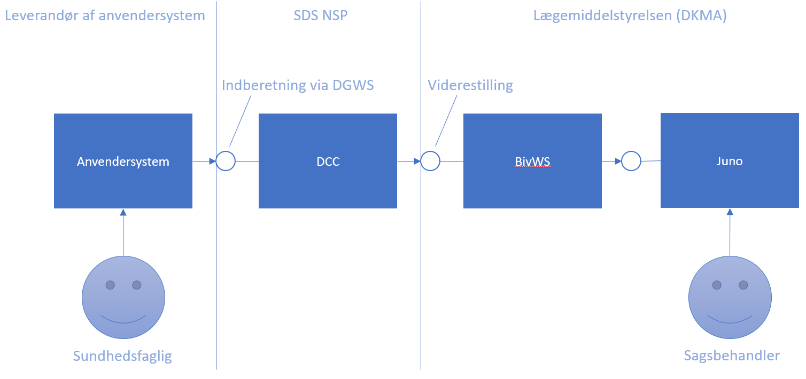

# Webservice snitflade

Webservicen fra MHRA har 2 operationer:

* **ValidateAdverseDrugReaction**: Servicens valideringsregler anvendes på det indsendte XML, men data lagres ikke og sendes ikke videre til Juno i denne operation.
* **SubmitAdverseDrugReaction**: Det indsendte XML valideres og sendes derpå videre til Juno.

Begge operationer returnerer et svar med potentielt følgende to værdisæt:

1. **Succes:**

Dette er en boolsk værdi, der angiver om indberetningen er valid. Hvis en bivirkningsindberetning ikke kan valideres, returneres ”false”, ellers returneres ”true”.

1. **Valideringsfejl**

Hvis servicen fandt fejl i de indberettede data, returneres en fejlliste med fejlbeskeder og de felter, der fejlede.

## Implementeringsguide

Lægemiddelstyrelsen har skrevet en vejledning om bivirkningsindberetning via BivWS, der indeholder en introduktion til fagområdet, særlige opmærksomhedspunkter under udformning af en brugergrænseflade og lignende

Se “BivWS Implementeringsguide” TODO indsæt link

## WSDL og eksempel XML

BivWS udstiller én WSDL. Se link til WSDL (test) på nspop.dk: <https://wsdl.nspop.dk/bivwsp/submissionservice?wsdl> TODO opdater til den nye wsdl. <https://wsdl.nspop.dk/bivws/bivirkningsindberetningwebservice?wsdl> eller lign.

Eksempler på BivWS xml request og respones findes i dokumentet ”Bivirkningsindberetning Web Service (BivWS) Snitfladedokumentation.docx” TODO indsæt link

## E2B(R3)

Som input tager begge operationer data, som mappes til en XML-fil, der overholder den internationale E2B(R3) standard [E2B(R3)].

De dataelementer for en bivirkning, som kan sendes via BivWS, er beskrevet i dokumentet ”Bivirkningsindberetning Web Service (BivWS) Snitfladedokumentation” som beskriver:

* Element navn i WSDL snitfladen
* Beskrivelse
* R3 feltreference
* Datatype
* WSDL valideringer
* Forslag til dansk feltnavn i brugergrænseflade
* Forslag til hjælpetekst i brugergrænseflade

Snitfladen kan findes og downloades her: ”Bivirkningsindberetning Web Service (BivWS) Snitfladedokumentation.docx” TODO indsæt link

## E2B(R2)

I en overgangsperiode vil det være muligt fortsat at indberette efter den tidligere R2 standard gennem <https://wsdl.nspop.dk/bivwsp/submissionservice?wsdl> der vil i denne periode foretages automatisk oversættelse fra R2 til R3 i Lægemiddelstyrelsens system. Dokumenter vedrørende den service findes på NSPop: <https://www.nspop.dk/display/public/web/Bivirkningsindberetning+%28BivWS%29+-+Leverancebeskrivelse>

# Integrationen til BivWS på NSP

BivWS udstilles via NSP og er baseret på DGWS. Et anvendersystem danner derfor et DGWS SOAP request med bivirkningsindberetningen foretager et kald til BivWS via NSP’s DCC. Se <https://www.nspop.dk/display/public/web/DCC+-+Guide+til+anvendere> for mere information om kald af DCC’en.

Dette afsnit beskriver hvilke metadata, der skal være til stede i DGWS kuverten til BivWS.

## Netværk

Den Gode Webservice kræver et krypteret transportlag og aftaler mellem de udvekslende parter for at sikre konfidentialitet af data. BivWS udstilles på NSP via følgende netværkstyper:

|  |  |
| --- | --- |
| **Netværk** | **Tilladt?** |
| Sundhedsdatanettet (VPN) | þ |
| Andet VPN | o |
| SSL | o |

## Id-kort attributter

Oplysninger om afsenderens identitet lagres i DGWS id-kortet. Hvis afsenderen identificerer en bruger er id-kortet af typen ”USER” og hvis det identificerer et system, af typen ”SYSTEM”.

Id-kortets versionsnummer refererer til den tilhørende DGWS specifikation og autentifikationsniveauet angiver hvilke typer af akkreditiver der er medsendt. På det laveste niveau, ”1” medsendes ingen akkreditiver, mens niveau ”2” tillader brugernavn og password. På niveau ”3” medsendes en digital signatur foretaget med et OCES virksomhedscertifikat (VOCES) og niveau ”4” tillader alene medarbejder OCES signaturer (MOCES).

|  |  |
| --- | --- |
| **Id-kort attribut** | **Værdi** |
| Type | SYSTEM |
| Version | 1.0.1 |
| Autentifikationsniveau | 3 – VOCES signatur |

## Kommunikationsmodel

DGWS definerer to overordnede kommunikationsmodeller: Sign On (SO) og Single Sign On (SSO). I et SO scenarium kommunikerer klient og serviceudbyder alene med hinanden, mens SSO scenariet introducerer en betroet tredjepart, Identitetsudbyderen (IdP) til at varetage autentifikationen. Service der kan håndtere SSO siges at indgå i SOSI føderationen.

|  |  |
| --- | --- |
| **Id-kort attribut** | **Tilladt?** |
| Sign On | þ |
| Single Sign On | þ |

## Kuvert attributter

I DGWS SOAP kuverters headere findes en række meta-oplysninger om de enkelte servicekald, hvoraf nogle udtrykker forventninger til serviceudbyderen. Selvom forventningerne i princippet kan variere fra operation til operation, idet der kan være forskel på hvor sensitive data der udveksles, ensretter denne specifikation attributterne på tværs af operationer af hensyn til simpliciteten.

BivWS definerer, at der maksimalt må gå 24 timer siden brugeren blev autentificeret til et servicekald udføres. Dette ”Timeout” implementeres af serviceudbyderen og kan medsendes i DGWS kuverter som et hint om hvad klienten forventer.

BivWS giver ikke mulighed for at anvendersystemet kan få en uafviselig kvittering ligesom kaldet heller ikke kan prioriteres.

|  |  |
| --- | --- |
| **Kuvert attribut** | **Tilladt?** |
| Timeout | 24 timer |
| Sikkerhedsniveau | 3 – VOCES signatur |
| Uafviselig kvittering | Nej |
| Prioritet | RUTINE |

## Logning

Persondataloven [PERSLOV] og Sundhedsloven [SUNDLOV] udstikker retningslinjer for, hvornår det er påkrævet at logge, hvem der har haft adgang til data. Dette fortolkes i bredeste forstand som at have set eller opdateret personfølsom information om en anden person.

Logning udføres af både klient og serviceudbyder.

|  |  |
| --- | --- |
| **Kontrol** | **Påkrævet?** |
| Logning af adgang til personfølsomme data påkrævet? | Nej |

# Referencer

[DGWS] Den Gode Webservice, <http://www.medcom.dk/wm110731>

[E2B(R3)] E2B(R3) guideline og specifikation, [https://www.ema.europa.eu/en/documents/scientific/guideline/international-conference-harmonisation-technical-requirements-registration-pharmaceuticals-human-use_en-4.pdf](https://www.ema.europa.eu/en/documents/scientific-guideline/international-conference-harmonisation-technical-requirements-registration-pharmaceuticals-human-use_en-4.pdf)

[PERSLOV] Lov om behandling af personoplysninger, jf. lov nr. 429 af 31/05/2000 (og senere ændringer), <https://www.retsinformation.dk/forms/R0710.aspx?id=828>

[SUNDLOV] Sundhedsloven, jf. lovbekendtgørelse nr. 1202 af 14/11/2014 (og senere ændringer), <https://www.retsinformation.dk/forms/R0710.aspx?id=152710>

Andre links Dokumenter med relevant information i forbindelse med elektronisk indberetning af bivirkninger”, Lægemiddelstyrelsen, juni 2014

<https://www.nspop.dk/display/public/web/Bivirkningsindberetning+%28BivWS%29+-+Leverancebeskrivelse>